红色字体部分为重点

1. 知识产权
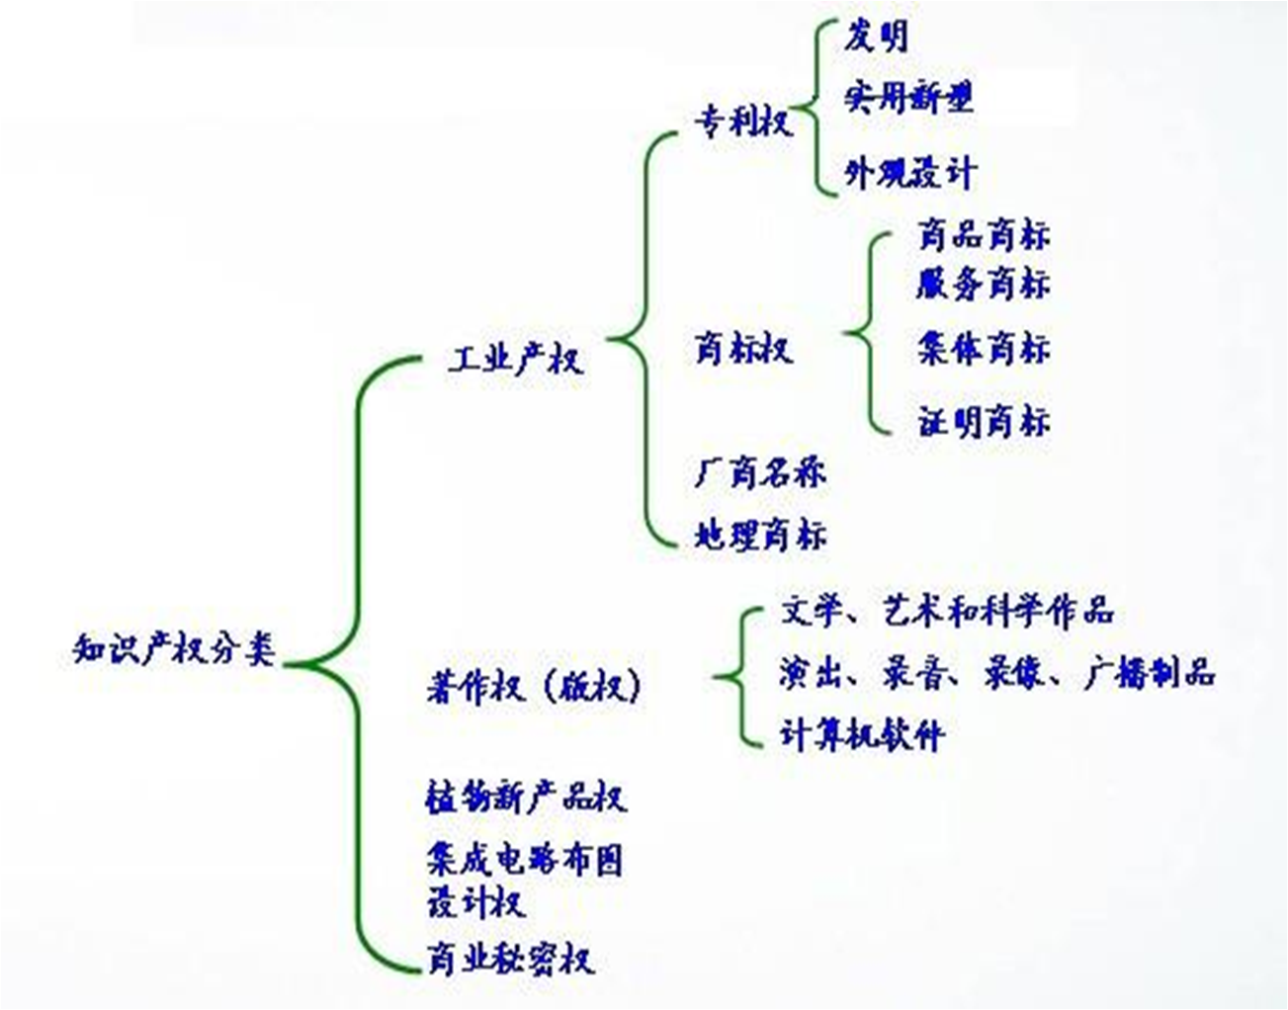知识产权分类

知识产权的特点
（1）知识产权是一种无形财产。
（2）知识产权具备专有性的特点。
（3）知识产权具备时间性的特点。
（4）知识产权具备地域性的特点。
（5）知识产权的获得需要法定的程序。
1、专有性，即独占性或垄断性；除权利人同意或法律规定外，权利人以外的任何人不得享有或使用该项权利。这表明权利人独占或垄断的专有权利受严格保护，不受他人侵犯。只有通过“强制许可”，“征用”等法律程序，才能变更权利人的专有权。知识产权的客体是人的智力成果，既不是人身或人格，也不是外界的有体物或无体物，所以既不能属于人格权也不属于财产权。另一方面，知识产权是一个完整的权利，只是作为权利内容的利益兼具经济性与非经济性，因此也不能把知识产权说成是两类权利的结合。例如说著作权是著作人身权(或著作人格权、或精神权利)与著作财产权的结合，是不对的。知识产权是一种内容较为复杂(多种权能)，具经济的和非经济的两方面性质的权利。因而，知识产权应该与人格权、财产权并立而自成一类。
2、地域性，即只在所确认和保护的地域内有效；即除签有国际公约或双边互惠协定外，经一国法律所保护的某项权利只在该国范围内发生法律效力。所以知识产权既具有地域性，在一定条件下又具有国际性。一项发明在哪个国家获得专利，就在哪个国家受到法律保护，别国则不予保护。
3、时间性，即只在规定期限保护。即法律对各项权利的保护，都规定有一定的有效期 ，各国法律对保护期限的长短可能一致，也可能不完全相同 ，只有参加国际协定或进行国际申请时，才对某项权利有统一的保护期限。
4、知识产权属于绝对权，在某些方面类似于物权中的所有权，例如是对客体为直接支配的权利，可以使用、收益、处分以及为他种支配(但不发生占有问题)；具有排他性；具有移转性(包括继承)等。
5、知识产权在好几方面受到法律的限制。知识产权虽然是私权，虽然法律也承认其具有排他的独占性，但因人的智力成果具有高度的公共性，与社会文化和产业的发展有密切关系，不宜为任何人长期独占，所以法律对知识产权规定了很多限制：
第一，从权利的发生说，法律为之规定了各种积极的和消极的条件以及公示的办法。例如专利权的发生须经申请、审查和批准，对授与专利权的发明、实用新型和外观设计规定有各种条件(专利法第22条、第23条)，对某些事项不授予专利权(专利法第25条)。著作权虽没有申请、审查、注册这些限制，但也有著作权法第3条、第5条的限制。
第二，在权利的存续期上，法律都有特别规定。这一点是知识产权与所有权大不同的。
第三，权利人负有一定的使用或实施的义务。法律规定有强制许可或强制实施许可制度。对著作权，法律并规定了合理使用制度。
2. 专利权的起源
在中世纪的欧洲，很早就存在着由君主赐给工商业者在某些商品上垄断经营的特权。但这毕竟不同于今天讲的“专利”，倒很像我国汉代的盐铁专营，只是汉代那种专营的“利”被国家所“专”，而中世纪的欧洲那种“利”则被工商业者个人所“专”罢了。我国“专利”一词的语源，也取自同样意思。《国语》中讲“荣公好专利”，即指一人把“利”都独占了。正是由于这些原因，世界知识产权组织前总干事鲍格胥(D．A．Bogsch)曾建议在汉语中也找一个与Patent(英文“专利”一词)相当的、既有“独占”含义又有“公开”含义的词来代替“专利”，以免引起人们对专利制度的误解。好在经过专利法颁布前几年的讨论与宣传，我国越来越多的人已经了解了它的超出语源的实际含义，所以我们仍旧使用着“专利”这个术语。而这种与今天“专利”并不相同的权利，实际是一种特权。今天的专利，又确确实实来源于这种特权。
1331年，英王爱德华三世曾授予佛兰德的工艺师约翰·卡姆比(JohnKempe)在缝纫与染织技术方面“独专其利”。该早期“专利”的授予目的，在于避免外国的制造作坊将在英国使用着的先进技术吸引走。这就已经不同于我国汉代“盐铁专营”之类的专利，而逐渐接近现代的专利了。1421年，在意大利的佛罗伦萨，建筑师布鲁内来西(Brunellesehi)为运输大理石而发明的“带吊机的驳船”(a barge with hoisting gear)，也曾获得类似早期英国的专利。不过这时专利已有了“保护期”(3年)。
1474年，威尼斯颁布了世界上第一部最接近现代专利制度的法律。之所以仍不能把它称为专利(Patent)法，主要因为它的出发点是把工艺师们的技艺当做准技术秘密加以保护，而Patent本身则是“公开”的意思。之所以称它为“准技术秘密”，是因为威尼斯当时的法律要求，获得专利的前提是：第一，在威尼斯实施有关技术；第二，要把该技术教给当地的相同领域的工艺师，而这些工艺师对外则承担保密义务。据说，威尼斯的这一制度对中世纪的欧洲国家吸引技术人才起到了积极作用，故曾被其他一些国家所效仿。例如，英国在1561年到1590年，即曾依照上述威尼斯法的同样条件，授出了50项专利权。
1602年，在Darey诉Allin一案中，英国法院首次以判例形式保护了一项1598年被授予的专利权。
17世纪初期，英国女王伊丽莎白一世又曾多次向发明者授予专利权，不过该时的授予仍是采取钦赐形式。她的继位者詹姆斯一世在位时期，议会中新兴的资产阶级代表开始一次又一次尝试以立法来取代由君主赐予特权的传统。这个目的终于在1624年英国实施的垄断法规(TheStatuteofMonopolies)中实现了(由于它在1623年提交英国国会通过并颁布，故许多记载中称之为“1623年垄断法规”)。这个法规被认为是世界上第一部现代含义的专利法。它宣布了以往君主所授予的发明人的特权一律无效。它规定了发明专利权的主体、客体、可以取得专利的发明主题、取得专利的条件、专利有效期以及在什么情况下专利权将被判为无效，等等。
国际上一般承认英国1623年的《垄断法规》是近代专利保护制度的起点。

在我国，“专利”一词虽然可以追溯到两千多年前的《国语》，但法律含义上的专利保护，只是一百多年前才被提到日程上的。因此，有人认为四大发明产生于我国古代，却未在我国(而是在西方)得到发展，也许应当部分归咎于我国历史上长期对发明创造未进行必要的保护。1859年，太平天国领导人之一洪仁玕在他著名的《资政新篇》中，首次提出了建立专利制度的建议。他认为：对发明实行专利保护，是赶上西方发达国家的必备条件。他甚至提出了在同一专利制度下分别保护发明专利与“小专利”(或“实用新型”）的设想，提议在专利保护期上有所区别，“器小者赏五年，大者赏十年，益民多者年数加多”。今天法国、澳大利亚等国家，实际上实行的正是这种大、小专利并行的制度。由于太平天国在1864年失败，洪仁玕的建议没有能真正实现。
1881年，我国早期民族资产阶级的代表人物郑观应，曾经就上海机器织布局采用的机器织布技术，向清朝皇帝申请专利。1882年，光绪皇帝批准了该局可享有10年专利。这是较有影响的我国历史上的“钦赐”专利，它已经比西欧国家的类似进程迟了三百多年。1898年，在有名的“戊戌变法”中，光绪皇帝签发了《振兴工艺给奖章程》，这是我国历史上的第一部专利法，但它并未付诸实施。只是到了1898年的这部“法”，“专利”在我国才由“特权”向作为财产权的某种现代民事权利演化了。

专利制度是给天才之火浇上利益之油。
—— 林肯

3. 商标权的起源
第一个经法院判决，保护商品提供者专用标识的案例，发生在1618年的英国。这起纠纷，是因为一个布商假冒另一布商的标识而引起的。经判例法对商标实施保护，最早出现在工业革命的起源地英国，也是不足为怪的。不过，英国停滞在依判例保护商标的时间比较长。法国作为后起之秀，则在为商标提供注册保护上，占了创始国的地位。
1804年法国颁布的《拿破仑民法典》，第一次肯定了商标权应与其他财产权同样受到保护。在这前后的1803年与1809年，法国还先后颁布了两个《备案商标保护法令》。后一个法令再次申明了商标权与其他有形财产权的相同地位。这是最早的保护商标权的成文法。
1857年，法国又颁布了一部更系统的商标保护法《商标权法》，首次确立了全面注册的商标保护制度。继法国之后，英国于1862年颁布了成文商标法(但仍不是注册商标法，英国的第一部注册商标法颁布于1875年)，美国于1870年、德国于1874年先后颁布了注册商标法。在这里有必要提一句的是：我国的香港地区，作为英国的殖民地，许多法律均来源于英国。但商标法却例外，它早于英国两年(1873年)直接从欧陆国家引进了注册商标制度。这也许与香港的国际贸易中心的特殊地位是分不开的。
在我国，1736年(清乾隆年间)布业开始专用商标的情况，到19世纪进一步得到发展。
我国以成文法律保护商标专用权，发生在晚清。只是到了这时，商标权作为行会特权才开始向民事权利转轨了。而无论在中外，版权(著作权)之从特权的起源而演化为现代民事权
利的过程，则在几种不同的知识产权中，特别具有典型性。我国历史上第一部著作权法是清朝政府1910年颁布的《大清著作权律》

4. 专利申请机构
中国：国家知识产权局
日本：日本特许厅（Japan Patent Office）
美国：美国专利商标局（United States Patent and Trademark Office）

5. 专利申请费用
收费标准及依据：根据国家知识产权局2001年1月15日第75号公告，专利
收费项目和标准如下（自2001年3月1日起执行，金额单位：人民币元）
国内部分：（一）申请费
1、发明专利 900
印刷费 50
2、实用新型专利 500
3、外观设计专利 500
（二）发明专利申请维持费每年 300
（三）发明专利申请审查费 2500
（四）复审费
1、发明专利 1000
2、实用新型专利 300
3、外观设计专利 300
（五）著录事项变更手续费
1、发明人、申请人、专利权人的变更 200
2、专利代理机构、代理人委托关系的变更 50
（六）优先权要求费每项 80
（七）恢复权利请求费 1000
（八）撤销请求费
1、发明专利权 30
2、实用新型专利权 20
3、外观设计专利权 20
（九）无效宣告请求费
1、发明专利权 3000
2、实用新型专利权 1500
3、外观设计专利权 1500
（十）强制许可请求费
1、发明专利 300
2、实用新型专利 200
（十一）强制许可使用裁决请求费 300
（十二）专利登记、印刷、印花费
1、发明专利 255
2、实用新型专利 205
3、外观设计专利 205
（十三）附加费
1、第一次延长期限请求费每月 300
再次延长期限请求费每月 2000
2、权利要求附加费从第11项起每项增收 150
3、说明书附加费从第31页起每页增收(包括说明书附图) 50
从第301页起每页增收(包括说明书附图) 100
(十四) 年费
1、发明专利
1--3年 900
4--6年 1200
7--9年 2000
10--12年 4000
13--15年 6000
16--20年 8000
2、实用新型专利
1--3年 600
4--5年 900
6--8年 1200
9--10年 2000
3、外观设计专利
1--3年 600
4--5年 900
6--8年 1200
9--10年 2000
申请费及其他费用的减缓 申请专利缴费确有困难的，可以请求国家知识产权局减缓申请费、审查费、维持费、复审费以及授予专利权当年起3年的年费。
6. 著作权/版权
著作权自作品创作完成之日起产生，在中国实行自愿登记原则。
版权来自与英美法系国家，是从英文 copyright 译过来的，从单词上就能看出它的直意是“复制”。显而 易见的，该类国家更重视作者的财产权利（这点还可以从英美法系国家有“法人作品”看出）。著作权来自大陆法系国家，相反的，大陆发现国家非常重视作者的人身权。 但是随着知识产权保护的国际化，大家都有共同融合的趋势。 在我国，版权就是著作权，没有区别。
7. 专利申请
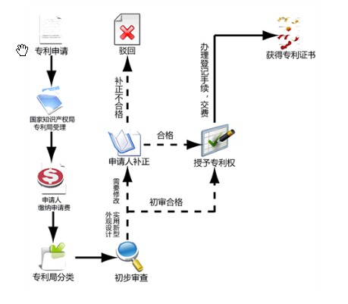
实用新型、外观设计专利申请流程图
专利申请 — 专利受理 — 缴纳申请费 — 专利局分类 — 初步审查 — （申请人补正） — 初审合格 — 授予专利权 — 办理登记手续、缴费 — 获得专利证书

依据专利法，发明专利申请的审批程序包括受理、初审、公布、实审以及授权五个阶段。实用新型或者外观设计专利申请在审批中不进行早期公布和实质审查，只有受理、初审和授权三个阶段。

外观设计专利六面正投影视图的视图名称，是指主视图、后视图、左视图、右视图、俯视图和仰视图。各视图的视图名称应当标注在相应视图的正下方。其中主视图所对应的面应当是使用时通常朝向消费者的面或者最大程度反映产品的整体设计的面。例如，带杯把的杯子的主视图应是杯把在侧边的视图。

8. PCT
《专利合作条约》英文Patent Cooperation Treaty,简称PCT,从名称上可以看出，专利合作条约是专利领域的一项国际合作条约。自采用巴黎公约以来，它被认为是该领域进行国际合作最具有意义的进步标志。但是，它主要涉及专利申请的提交，检索及审查以及其中包括的技术信息的传播的合作性和合理性的一个条约。PCT不对“国际专利授权”：授予专利的任务和责任仍然只能由寻求专利保护的各个国家的专利局或行使其职权的机构掌握（指定局）。PCT并非与巴黎公约竞争，事实上是其补充。的确，它是在巴黎公约下只对巴黎公约成员国开放的一个特殊协议。

PCT的运作需要多个职能部门的参与，具体包括以下组织机构：
（1）国际局(IB)：世界知识产权组织(WorldIntellectualProperty0rg-nization，WIPO)的办事机构，是PCT的核心。国际局负责整个PCT申请流程的运作，包括接收各受理局传送的PCT申请、建立PCT申请数据库、向各指定局传送PCT申请小册子等。此外，国际局还负责全部PCT申请的国际公布以及部分PCT申请的受理。
(2)受理局(RO)：负责受理PCT申请的国家国家知识产权局或者政府间组织。受理局由所有加入PCT的国家的国家知识产权局担任，即一个缔约国在加入PCT时，该国的国家知识产权局自动成为PCT的受理局。政府间组织共有四个，分别为：欧洲国家知识产权局、欧亚国家知识产权局、非洲知识产权组织和非洲地区工业产权组织。
(3)国际检索单位(ISA)：负责对PCT申请进行国际检索的国家的国家知识产权局或者政府间组织。
(4)国际初步审查单位(IPEA)：负责对PCT申请进行国际初步审查的国家的国家知识产权局或者政府间组织。国际检索单位和国际初步审查单位完全相同，目前仅有10个国际检索单位和国际初步审查单位，它们是：中国国家知识产权局、奥地利国家知识产权局、澳大利亚国家知识产权局、欧洲国家知识产权局、西班牙专利商标局、瑞典国家知识产权局、俄罗斯国家知识产权局、美国专利商标局、韩国工业产权局和日本特许厅。
(5)指定局(DO)：申请人提出PCT申请时指明要求该国对其发明给予保护的缔约国的国家的国家知识产权局或者政府间组织。
(6)选定局(EO)：申请人提出国际初步审查要求时指明国际初步审查结果在该国生效的缔约国的国家的国家知识产权局或者政府间组织。选定局一定是在指定局的范围之内，申请人提出PCT申请时没有指明的国家知识产权局或者政府组织，在选定时不能选定为选定局，即国际初步审查结果在该国不生效。

相关网站
国家知识产权局：www.sipo.gov.cn
百度专利搜索：http://zhuanli.baidu.com/

